Predstavljanje Evropskog saveta za istraživanja (ERC) u Srbiji
- Poziv -
PREZENTACIJA PROGRAMA EVROPSKOG SAVETA ZA ISTRAŽIVANJA NA UNIVERZITETU U NOVOM SADU

Na Univerzitetu u Novom Sadu prezentaciju će održati dobitnik Nobelove nagrade dr Ričard Timoti Hant, član Naučnog saveta Evropskog saveta za istraživanja, i prof. dr Gordana Popović, predstavnica Izvršne agencije Evropskog saveta za istraživanja.

ČETVRTAK 11. SEPTEMBAR, 15.15 ČASOVA
CENTRALNA ZGRADA UNIVERZITETA U NOVOM SADU, AMFITEATAR
(Dr Zorana Đinđića 1, prizemlje)

Evropski Savet za istraživanja – European Research Council
European Research Council (ERC) podržava interdisciplinarne predloge i pionirske ideje koji uvode nekonvencionalne i inovativne pristupe u nova naučna polja. Misija ERC-a jeste da podrži visoko kvalitetne istraživačke projekte u Evropi putem odgovarajućih metoda finansiranja. ERC podržava istraživanja iz svih polja naučne delatnosti, donoseći odluke na bazi naučnih kvaliteta.
ERC je osnovan 2007. godine pod okriljem Sedmog okvirnog programa (Seventh Framework for Research – FP7), a sada je deo prvog stuba “Izvrsna nauka” (Excellent Science) evropskog programa Horizont 2020.
Ukupan budžet za period 2014-2020 kojim rapolaže ERC je 13,1 milijarda €, što predstavlja porast od 60% u odnosu na FP7 program.
Više o European Research Council: http://erc.europa.eu/about-erc
Finansiranje i konkursi: http://erc.europa.eu/funding-and-grants

Ser Tim Hunt
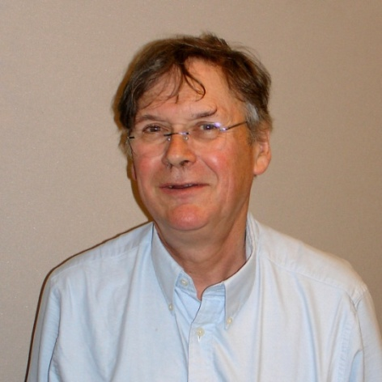
Dr Tim Hant je, zajedno sa Polom Nersom i Lilandom Hartvelom, dobitnik Nobelove nagrade za fiziologiju/medicinu 2001. godine za “otkriće ciklina i ciklin zavisnih kinaza, centralnih molekula u regulaciji ćelijskog ciklusa”.
Hant je rođen 19. februara 1943. godine u Nesotnu, Češir, Velika Britanija. 1961. godine je primljen na Kler koledž u Kembridžu, na studije prirodnih nauka. Studije završava 1964. godine i odmah počinje istraživački rad na univerzitetskom Departmanu za biohemiju. Doktorske studije završava 1965. godine i nastavlja rad u Njujorku kod Irvinga Londona. Po povratku u Kembridž, počinje saradnju sa Hanterom i Ričardom Džeksonom, nastavljajući istraživanja vezana za hemoglobin.
1990. godine počinje da radi u Kraljevskom Fondu za istraživanja raka. Postaje član britanskog Kraljevskog društva 1991. godine i inostrani član Nacionalne akademije nauka Sjedinjenih američkih država 1999. godine. 2001. godine dobija Nobelovu nagradu za fiziologiju/medicinu. 2006. godine dobija Kraljevsku medalju. Iste godine, britanska kraljica mu dodeljuje titulu Sera.
Više o Timu Hantu: http://www.nobelprize.org/nobel_prizes/medicine/laureates/2001/hunt-bio.html
Predavanje pri dodeli Nobelove nagrade: http://www.nobelprize.org/nobel_prizes/medicine/laureates/2001/hunt-lecture.html

Prof. dr Gordana Popović
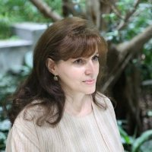
Prof. dr Gordana Popović zaposlena je u Izvršnoj agenciji ERC-a, kao i na Tehničkom univerzitetu u Beču.
Nakon završenih studija iz elektrotehničkog inženjerstva na Univerzitetu u Beogradu 1991. godine, sa specijalizacijom iz kompjuterskih tehnologija i programiranja, doktorirala je na Tehničkom univerzitetu u Beču, od kada tamo i predaje. Objavila je preko 100 radova.
Od 2002. godine radi i u Briselu, prvobitno u Direktoratu za istraživanja Evropske komisije, a kasnije kao saradnica zadužena za projekte finansirane od strane EU.
U Briselu trenutno radi u Izvršnoj agenciji ERC-a, gde učestvuje u implementaciji programa IDEAS, čiji je ukupan budžet za period 2014–2020. 13 milijardi evra.
Potpredsednica je Saveta Univerziteta u Salcburgu, imenovana od strane austrijske vlade, potpredsednica Austrijskog društva za mikro sisteme, članica Međunarodnog odbora Austrijskog društva za politiku u oblasti tehnologije, austrijskog Udruženja za tehnologiju i inovacije, austrijskog Društva „Ervin Šredinger“ za mikro i nano nauke, kao i Savetodavnog odbora Evropskog foruma Alpbah.

